8 razred
KOMPOZICIJA LINEARNIH
TEKSTURA
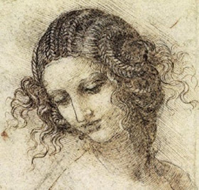
Leonardo, Studija ženske glave, 1480-1516.

Izazov svakom umjetniku zasigurno predstavlja prikazivanje volumena. Svaki volumen ima svoju površinu, a karakter te površine ( tekstura) može biti prikazan na različite načine. Kojim će crtačkim teksturama umjetnik postići privid svjetla I sjene, tj. svijetloga I tamnoga na obliku, ovisi o crtaćem sredstvu kojim se koristi, o umjetnikovom karakteru I rukopisu.
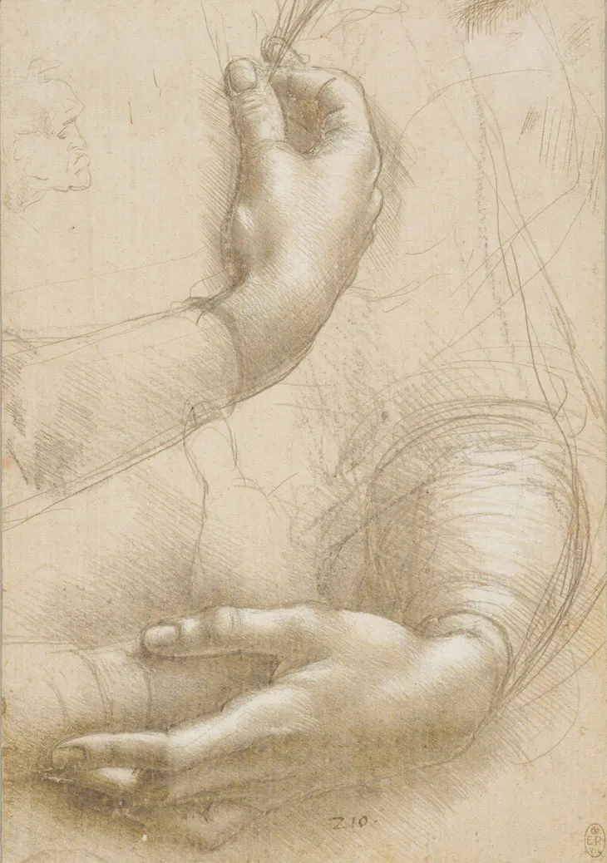
Leonardo da Vinci, Studija ruke, 15, 16.st

Čime je pojedini umjetnik uspio stvoriti iluziju, tj privid plastičnosti ( trodimenzionalnosti, prostornosti)? Kako su crte nizane I grupirane?
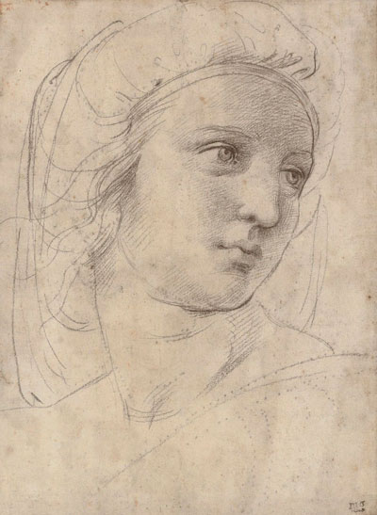
Rafael, Portret muze, oko 1510.
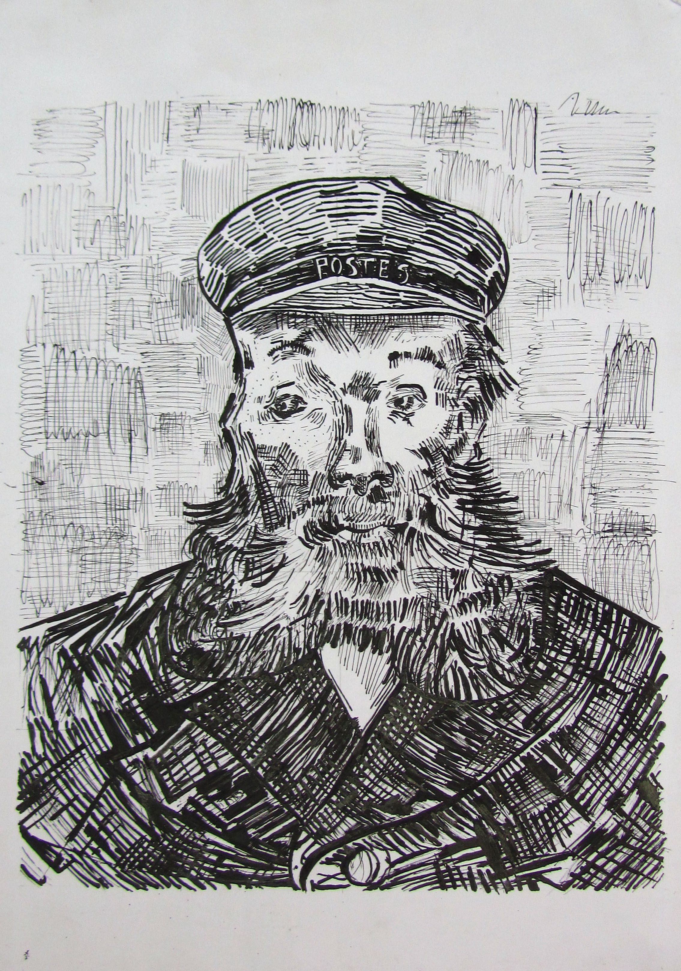
Vincent van Gogh, Poštar Joseph Roulin, 1888.

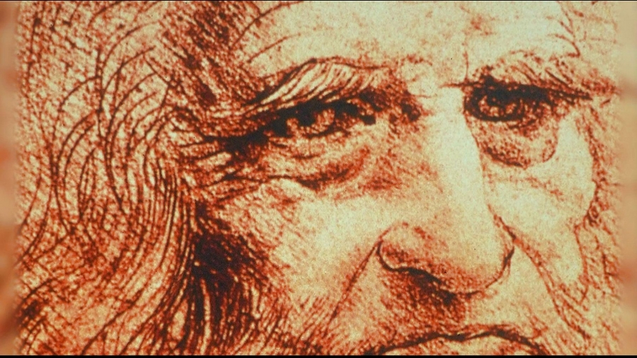
Leonardo da Vinci, studija glave, 16.st.
Mala zanimljivost: Leonardo da Vinci bio je ambidekstar, tj koristio je obje ruke u crtanju. Kad bi se zamorio jednom rukom, radio bi dalje drugom rukom.

Svjetlo I sjena omogućuju nam da predmet vidimo trodimenzionalno. Na crtežu se iluzija trodimenzionalnosti, tj. prostornosti postiže crtačkim teksturama - točkama I crtama različita toka, smjera, debljine I dužine te različitom gustoćom u njihovu međusobnom rasporedu. Privid plastičnosti postignut na taj način nazivamo grafička modelacija.

Ključni pojmovi:
Grafička modelacija: način izražavanja privida crtačkim teksturama
Crtačke teksture sustav su crta I točaka koje se rjeđe ili gušće nižu, grupiraju

Likovni zadatak:
Izradi strip u grafičkoj tehnici. Temu možeš uzeti iz svakodnevnog života, ali to mogu biti I super junaci.
Odluči koju vrstu stripa želiš napraviti: superherojski
smješan
ozbiljan ili kombinaciju
Isplaniraj priču, što želiš da se dogodi u tvom stripu. Vodi računa da priča treba imati uvod, sredinu, zaplet, vrhunac I rasplet (kraj). Izradi scenarij što će se I u koliko kadrova( sličica) dešavati. Planiraj izgled stranice. Razmisli o dijalogu između likova.

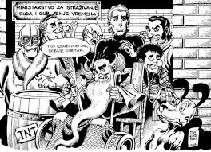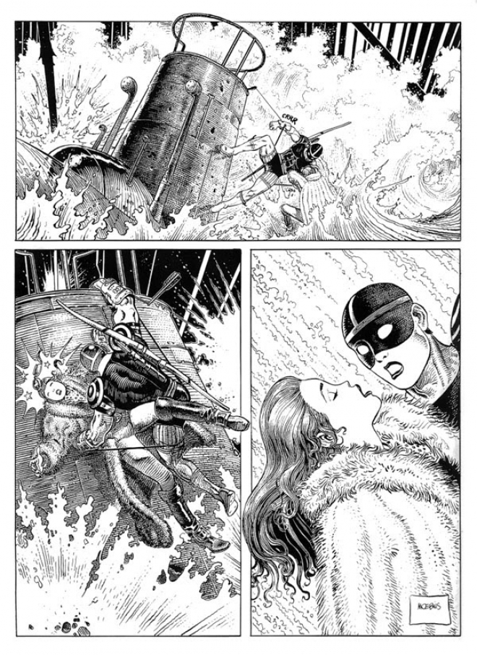
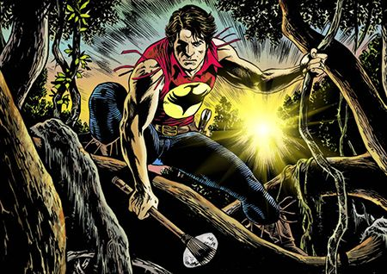
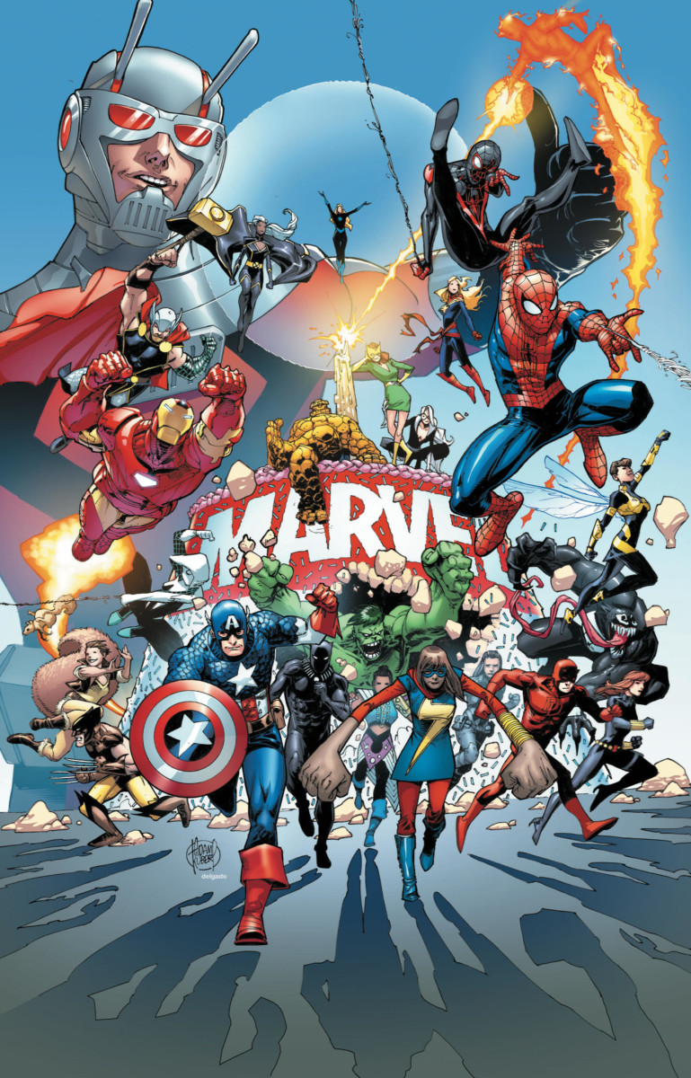

https://eprints.grf.unizg.hr/2882/1/Z862_Raki%c4%87_Mirela.pdf
Link za one koji žele pročitati nešto više o stripu.

